βιογραφικο σημειώμα 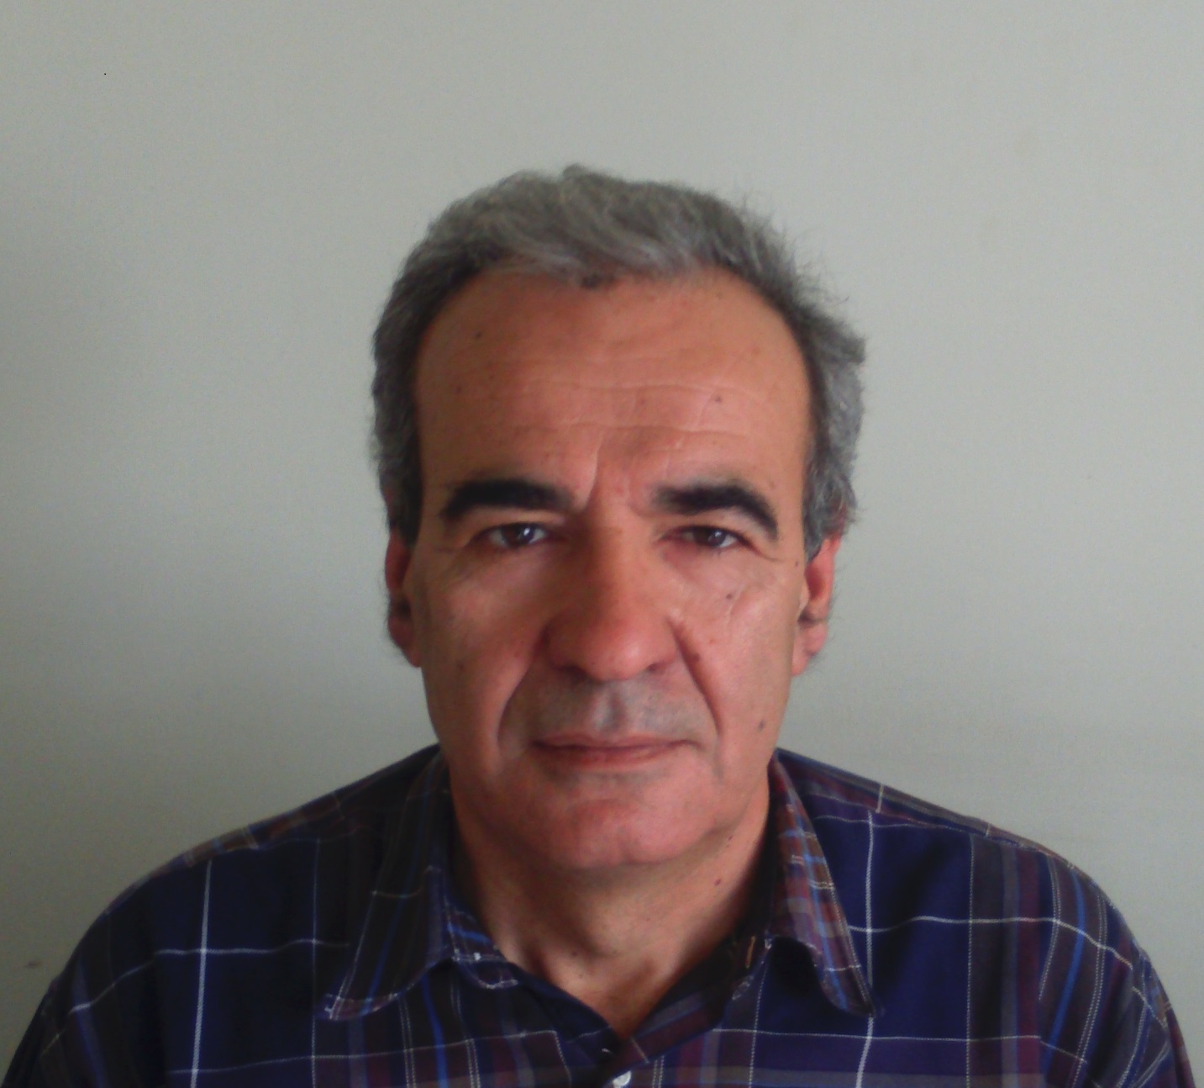

Προσωπικές πληροφοριες

Ονοματεπώνυμο |  | ΖΔΡΑΓΚΑΣ ΑΝΤΩΝΙΟΣ
Διεύθυνση |  | 3 , Μακ. Καπ. Αμύντα , 55236, Πανόραμα Θεσσαλονίκης , Ελλάδα
Τηλέφωνο |  | 2310 365375
Τηλεομοιοτυπία |  | 2310365372
Ηλεκτρονικό ταχυδρομείο |  | zdragas@vri.gr

Υπηκοότητα |  | Ελληνική

Ημερομηνία γέννησης |  | 11, 3,1957

Επαγγελματική πειρα

• Ημερομηνίες (από – έως) |  | 1985-1995. Διορισμός στο Υπ. Γεωργίας ως κτηνίατρος– μικροβιολόγος , στο Κτηνιατρικό εργαστήριο Τρίπολης, Σερρών και Θεσσαλονίκης.  1995-2001 . Ένταξη στη βαθμίδα του εντεταλμένου ερευνητή του ΕΘ.Ι.ΑΓ.Ε.  2001-2010 Ένταξη στη βαθμίδα του Αναπληρωτή ερευνητή του ΕΘ.Ι.ΑΓ.Ε  2010 . Ένταξη στη βαθμίδα του Τακτικού Ερευνητή του ΕΘ.Ι.ΑΓ.Ε  2104- Διευθυντής του Ινστιτούτου Κτηνιατρικών Ερευνών Θεσσαλονίκης του ΕΛΓΟ- ΔΗΜΗΤΡΑ
• Επωνυμία και διεύθυνση του εργοδότη |  | ΕΛΛΗΝΙΚΟΣ ΓΕΩΡΓΙΚΟΣ ΟΡΓΑΝΙΣΜΟΣ ΔΗΜΗΤΡΑ
• Είδος της επιχείρησης ή του κλάδου |  | ΕΡΕΥΝΗΤΙΚΟ ΙΔΡΥΜΑ
• Απασχόληση ή θέση που κατείχατε |  | ΕΡΕΥΝΗΤΗΣ
• Κύριες δραστηριότητες και αρμοδιότητες

Εκπαίδευση και καταρτιση

• Ημερομηνίες (από – έως) |  | ΒΑΣΙΚΟ ΠΤΥΧΙΟ : Απόφοιτος Κτηνιατρικής Σχολής του Α.Π.Θ.  Έτος κτήσης πτυχίου 1981  ΜΕΤΑΠΤΥΧΙΑΚΟ ΔΙΠΛΩΜΑ:  1983 -1985. Απόφοιτος του μεταπτυχιακού τμήματος της Κτηνιατρικής Σχολής στην ειδίκευση «Μικροβιολογία και Λοιμώδη Νοσήματα». Το θέμα της μεταπτυχιακής διατριβής ήταν η ορολογική διερεύνηση της παρουσία του M. αgalactiae στις εκτροφές των προβάτων στη Β. Ελλάδα. ΑΠΘ  ΔΙΔΑΚΤΟΡΙΚΗ ΔΙΑΤΡΙΒΗ : 1995-2001 Επιδημιολογική μελέτη των Σαλμονελώσεων των ορνίθων με ιδιαίτερη έμφαση σε εκείνες που προκαλούνται από τη Salmonella enteritidis. 2001. ΑΠΘ  ΒΡΑΧΥΧΡΟΝΙΕΣ ΕΚΠΑΙΔΕΥΣΕΙΣ :  Συμμετοχή στο εκπαιδευτικό σεμινάριο «Προστασία των Πειραματόζωων (τρωκτικών-Κονίκλων) – Χρήση στην Κλινική Έρευνα και Διαγνωστική. – Εναλλακτικές Μέθοδοι.» Θεσσαλονίκη, 6-10 και 13-17 Δεκεμβρίου 1993.  Παρακολούθηση του σεμιναρίου “Microbiological analysis of Wastewater” που έγινε στο Nancy της Γαλλίας από 21 έως 26 Ιουνίου 1993.  Παρακολούθηση του σεμιναρίου «Ανάκτηση και επαναχρησιμοποίηση αστικών υγρών αποβλήτων για άρδευση» που έγινε στο πλαίσιο του προγράμματος ENVIREG από 3/9/1993 μέχρι 7/9/1993.  ΒραχEκπαίδευση σε θέματα μοριακής βιολογίας και ειδικότερα στην τυποποίηση των Σαλμονελλών με τη μέθοδο της ανοσοηλεκτροφόρησης σε παλλόμενο πεδίο. Η εκπαίδευση έγινε στον τομέα μικροβιολογίας της Ιατρικής Σχολής Αθηνών από 3-7/5/97  ]
Μητρική γλώσσα |  | ΕΛΛΗΝΙΚΑ

Άλλες γλώσσες

 |  | ΑΓΓΛΙΚΑ
• Ικανότητα ανάγνωσης |  | Πολύ καλό
• Ικανότητα γραφής |  | Πολύ καλό
• Ικανότητα ομιλίας |  | Πολύ καλό
Προσθετές πληροφοριες |  | ΔΗΜΟΣΙΕΥΣΕΙΣ  Z. Dimareli-Malli, K. Mazaraki, K. Stevenson, P. Tsakos, A. Zdragas, V. Giantzi, E. Petridou, I. Heron, G. Vafeas. Culture phenotypes and molecular characterization of Mycobacterium avium subsp. paratuberculosis isolates from small ruminants. Α "Research in Veterinary Science". 2013  Kiossis, E.; Brozos, C.N.; Petridou, E.; Zdragas, A.; Papadopoulos, T.; Boscos, C. Study on the possible survival of staphylococcus shromogenes through the dry period in dairy ewes. Small Ruminant Research vol. 115 issue 1-3 October, 2013. p. 124-.129  Zdragas A., Mazaraki K ., Vafeas G,. Giantzi V, Papadopoulos T and. Ekateriniadou L Prevalence, seasonal occurrence and antimicrobial resistance of Salmonella in poultry retail products in Greece. Lett Appl Microbiol 55, 308–313 2012.  Maria Babetsa, Vassilios Sandalakis, Christina Vougidou, Antonios Zdragas, Afroditi Sivropoulou, Anna Psaroulaki, and Loukia V. Ekateriniadou. Tetracycline resistance genes in Pasteurella multocida isolates from bovine, ovine, caprine and swine pneumonic lungs originated from different Greek prefectures. African Journal of Microbiology Research Vol. 6(17), pp. 3917-3923, 2012  Tzavaras I., Siarkou V. I Zdragas A., Kotzamanidis C., Vafeas G., Bourtzi-Hatzopoulou E., Pournaras S and.. Sofianou. Diversity of vanA-type vancomycin resistant Enterococcus faecium isolated from broilers, poultry slaughterers and hospitalized humans in Greece. J Antimicrob Chemother. , 67(8):1811-8, 2012  Frantzis H Papadopoulos, Vassilios A Tsihrintzis and Antonios G Zdragas. Removal of faecal bacteria from septage by treating it in a full-scale duckweed-covered pond system. . J Environ Management (2011) PMID 21872385  Papadimitriou C.A., A. Papatheodoulou, V. Takavakoglou, A. Zdragas, P. Samaras, G.P. Sakellaropoulos, M. Lazaridou and G. Zalidis. 2010. Investigation of protozoa as indicators of wastewater treatment efficiency in constructed wetlands. Desalination, vol. 250, no 1, 378-382  C. Kotzamanidis, A. Zdragas, A. Kourelis, E. Moraitou, A. Papa, V. Yiantzi, C. Pantelidouand M. Yiangou. Characterization of vanA-type Enterococcus faecium isolates from urban and hospital wastewater and pigs. J.Apll. Microbiol.107(3):997-1005 2009  Zdragas A., Samouris G., Filiousis G,, Petridou E., Giantzi V.. Isolation of Escherichia coli O157:H7 from raw ewes’ and goats milk in Greece. Archiv fur Lebensmittelhygien 60, 36-38, 2009.  Kontana, A. Papadimitriou C.A, Samaras P.,. Zdragas A, M. Yiangou Bioassays and biomarkers for ecotoxicological assessment of reclaimed municipal wastewater journal. Water Science and Technology , 2008 (57) : 947-953  Papadopoulos F.,. Papadopoulos A.,. Parisopoulos, G., Zdragas., A ,. Ntanos D,. Prochaka C., and. Metaxa E. 2008. Assessment of reclaimed municipal wastewater application on rice cultivation. Environmental Management, DOI10.1007/s00267-008-9221-4  Zdragas A., Partheniou Ph., Kotzamanidis., Ch., Psoni, L., Koutita O., Tzanetakis N.,and Yiangou M., 2007. Molecular characterization of low level vancomycin resistant enterococci found in coastal water of Thermaikos Gulf, Northern Greece. Water Research 42: 1274-1280.  Papadopoulos F.,. Papadopoulos A.,. Parisopoulos, G., Zdragas., A. and E. Metaxa. 2007. The treatment of septage using stabilization ponds. Fresenius Enviromental Bullentin ,16 (4), 385-392  Papadopoulos F.,. Papadopoulos A.,. Parisopoulos, G., Zdragas., A. and. Metaxa E 2007. Sand filtration of naturally treated wastewater for irrigation reuse. Fresenius Enviromental Bullentin,(8),875-879  Zdragas A., G.C. Zalidis, V. Takavakoglou, Sotiria Katsavouni, E.T. Anastasiadis, K. Eskridge, and A. Panoras. 2002. The effect of environmental conditions on the ability of a constructed wetland to disinfect municipal wastewaters. Environmental Management, vol. 29, no. 4, 510-515.  A. Zdragas, N. Iliadis and K. Sarris. Isolation of Salmonellas and Enterobacteriaceae from poultry feed in northern Greece. Wiener Tierarztliche Monatsschrift. 88 (2001),54-58.  A. Zdragas, P.Tsakos. and P. Mavrogeni. Evaluation of two assays, M.S.R.V. and R.V., for the isolation of salmonella spp. from wastewater samples and broiler chickens. Letters in Applied Microbilogy 2000 31, 328-331  Α. Panoras, A. Ilias, G. Skarakis, A. Papadopoulos, F. Papadopoulos, G. Parissopoulos, A. Papayianopoulou and A. Zdragas. Reuse of Treated Municipal Waste water for Sugar Beet Irrigation. Journal of Balkan Ecology, vol. 3, No 4, 2000.  Sarris K., Zdragas A., Dimareli Z., Giakoumis N. and Papadopoulos O. 1987. Intraspecific heterogeneity of Mycoplasma agalactiae. EUR. 10984 EN. Workshop of the Community of the E.C. NICE - 1985 FRANCE  Zdragas A., Petsaga - Tsimperi V. and Maurogeni P. Clinical cases and diagnosis of pleuropneumoniae in goats. In agriculture and biotechnology. COST 826. Mycoplasmas of ruminants : pathogenicity, diagnostics, epidemiology and molecular genetics. Ed. J. Frey and K. Sarris : pp :161-163. Report EUR 16.934 EN. ISSN. 1018-5593  Petsaga - Tsimperi V., Zdragas A. and Maurogeni P. Clinical cases and diagnosis of infectious agalactiae. In agriculture and biotechnology. COST 826. Mycoplasmas of ruminants : pathogenicity, diagnostics, epidemiology and molecular genetics. Ed. J. Frey and K. Sarris : pp :104-106. Report EUR. 16.934 EN. ISSN. 1018-5593  Α.Ζδράγκας, Π. Τσάκος Κ.Ανατολιώτης .Συχνότητα απομόνωσης βακτηρίων από μαστίτιδες βοοειδών και αντιβιοαντοχή απομονωθέντων στελεχών Escherichia coli. Περιοδικό της Ελληνικής Κτηνιατρικής Εταιρείας 2004, 55 (2): 113-119.  Α. Ζδράγκας, Π.Τσάκος και Κ. Ανατολιώτης. Βακτηριολογική εξέταση δειγμάτων γάλακτος από περιστατικά κλινικής μαστίτιδας σε αγελάδες και έλεγχος αντιβιοανθεκτικότητας των απομονωθέντων στελεχών E.coli. Περιοδικό της Ελληνικής Κτηνιατρικής Εταιρείας 2004, 55 (2): 113-119.  Α. Ζδράγκας, Π.Τσάκος, Χ. Κοτζαμανίδης και Κ. Ανατολιώτης Ο Streptococcus agalactiae ως αιτιολογικός παράγοντας σφοδρής κλινικής μαστίτιδας προβάτων Περιοδικό της Ελληνικής Κτηνιατρικής Εταιρείας 2005, 56 (2): 114-121.  Ε. Μπουρτζή-Χατζοπούλου, Α.Ζδράγκας, Ε. Πετρίδου, Γ.Φιλιούσης. Ζυμομύκητες ως αιτιολογικός παράγοντας μαστίτιδας αγελάδων στην Ελλάδα. Περιοδικό της Ελληνικής Κτηνιατρικής Εταιρείας 2003,54(2) : 105-1108  Ζδράγκας Α., Σαρρής Κ. και Παπαδόπουλος Ο. 1989. Εφαρμογή ορολογικών μεθόδων και μελέτη της αντιγονικής ανομοιογένειας στελεχών του Mycoplasma agalactiae. Δελτίον Ελλην. Κτην. Εταιρείας, Τ.40, τ.1, 29-37  Σαρρής Κ., Ζδράγκας Α., Παπαστεριάδης Α. και Παπαδόπουλος Ο. 1989. Πειραματική παρασκευή εμβολίου για τη λοιμώδη αγαλαξία. Δελτίον Ελλην. Κτην. Εταιρείας, Τ.40, τ.2, 71-74  Πανώρας Α., Ηλίας Α., Σκαράκης Γ., Παπαδόπουλος Α., Παπαδόπουλος Φ., Ζδράγκας Α. και Αναγνωστόπουλος Κ. 1999. Άρδευση ζαχαρότευτλων με επεξεργασμένα υγρά απόβλητα. Biologia Callo - Hellenica  Πανώρας Α., Ζδράγκας Α., Ηλίας Α. και Αναγνωστόπουλος Κ. 1998. Μικροβιολογικά κριτήρια επαναχρησιμοποίησης υγρών αστικών αποβλήτων. Γεωτεχνικά Επιστημονικά Θέματα. Τ.9, τ.3, 90-103  Πανώρας Α., Γ. Ευγενίδης, Σ. Μπλαδενοπούλου, Β.Μελίδης, Α.Δοιτσίνης , Ι.Σαμαράς, Α .Ζδράγκας και Γ.Πανώρας. Επαναχρησιμοποίηση των επεξεργασμένων αστικών λυμάτων στην άρδευση του αραβοσίτου. Υδροτεχνικά 16, 21-33.2006. ISSN 1106-5419  Α. Ζδράγκας, Β., Πέτσαγκα-Τσιμπέρη και Τσάκος Π. Διερεύνηση της παρουσίας των σαλμονελλών στο διαρροικό σύνδρομο των νεαρών μηρυκαστικών. Δελτίον Ελλ. Κτην. Εταιρείας 2000,51(4) :288-292.  , Ε. Μπουρτζή-Χατζοπούλου, Α.Ζδράγκας, Ε. Πετρίδου, Γ.Φιλιούσης. Ζυμομύκητες ως αιτιολογικός παράγοντας μαστίτιδας αγελάδων στην Ελλάδα. Περιοδικό της Ελληνικής Κτηνιατρικής Εταιρείας 2003,54(2) : 105-110  .  .

